智能甜品点餐系统原型设计

应用场景一

1. 登录界面

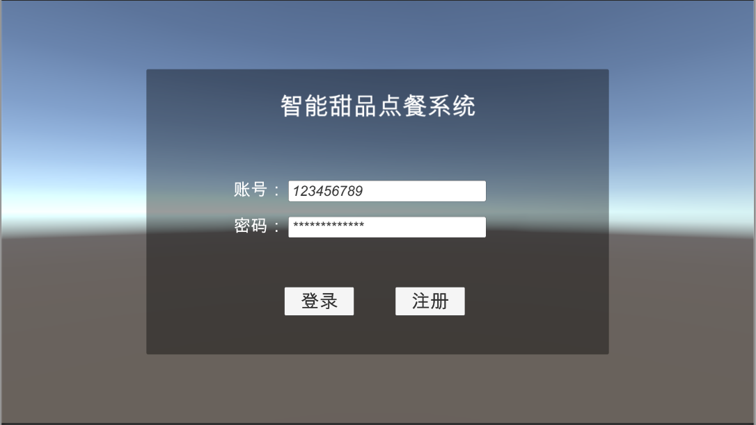

点击登录后进入主界面

1. 主界面：

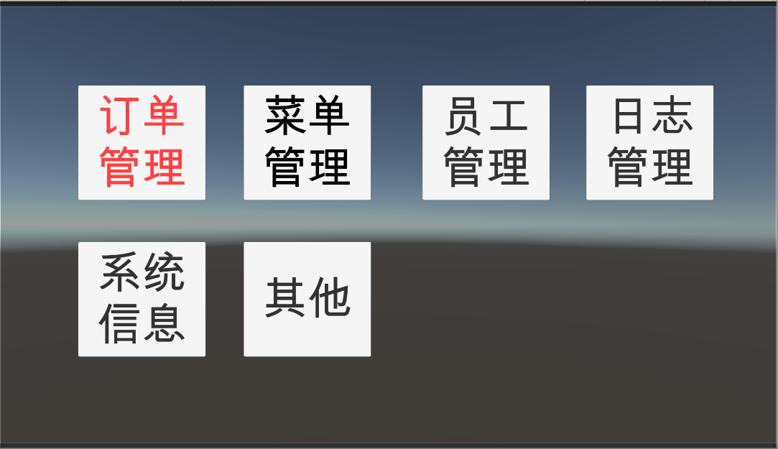

主界面有主要的五个模块。

点击订单管理进入订单管理界面。

1. 订单管理界面：

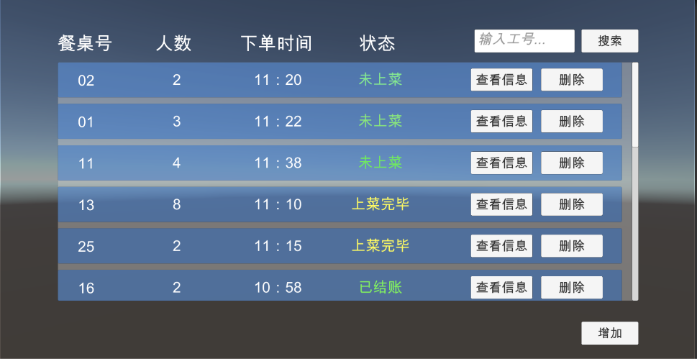

点击查看信息可以查看某个餐桌的具体信息，点击加急优先上菜。点击增加，增加新订单。

1. 新订单界面：

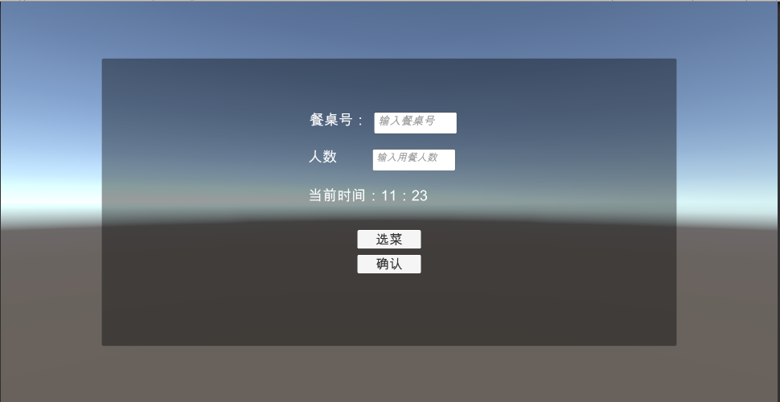

1. 具体信息界面：

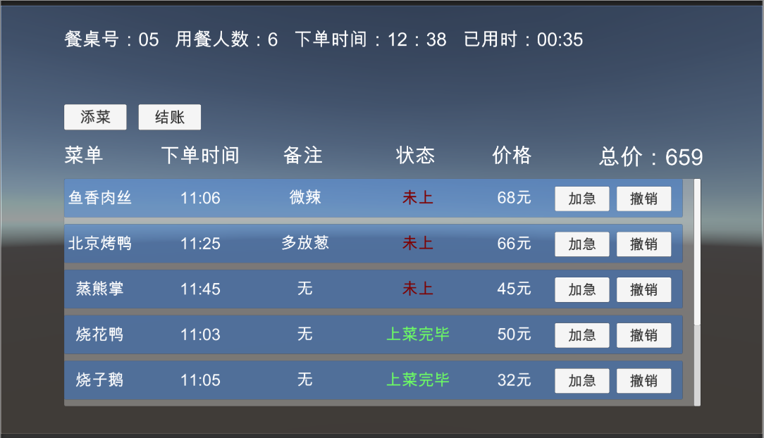

点击添菜进入菜单界面，添加菜品。（在新订单处选菜也进入这个界面）

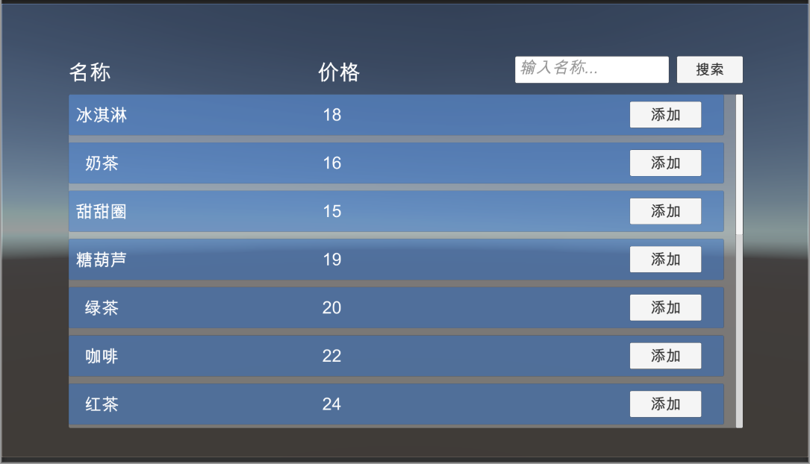

应用场景二

在主界面点击菜单管理按钮，进入菜单管理界面：

菜单管理界面

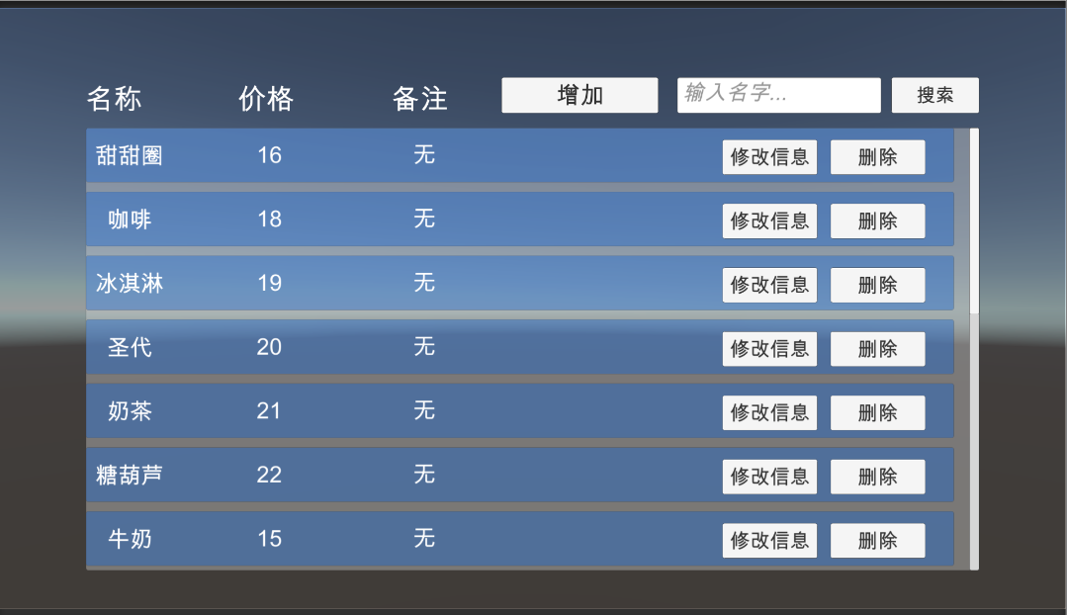

点击删除可以删除某一菜品，点击修改信息可以修改某个菜品的信息，点击增加，增加菜品。

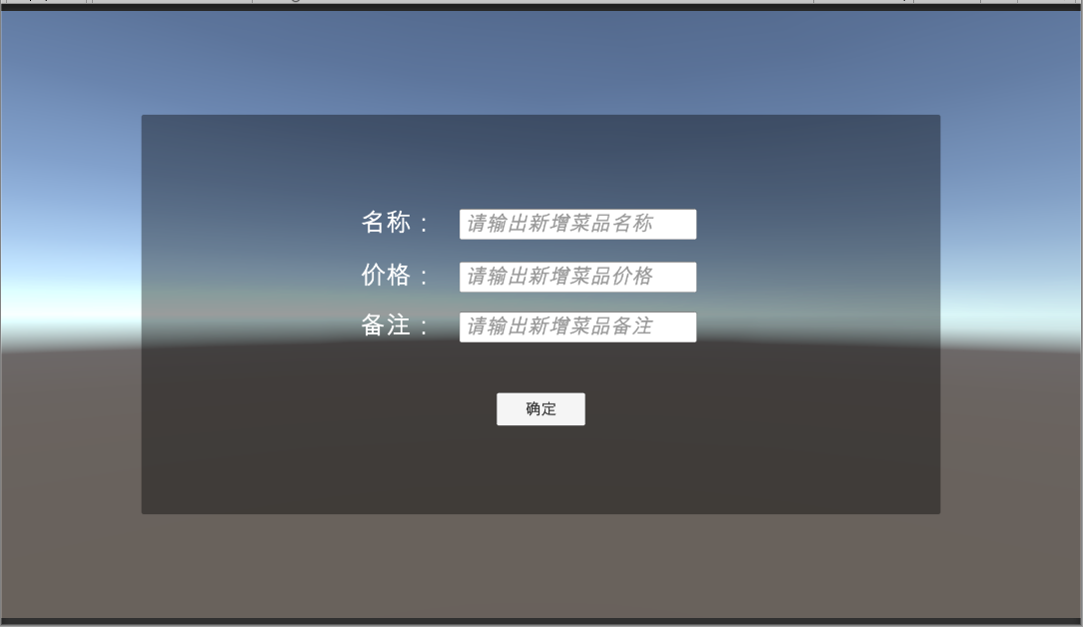

点击修改信息

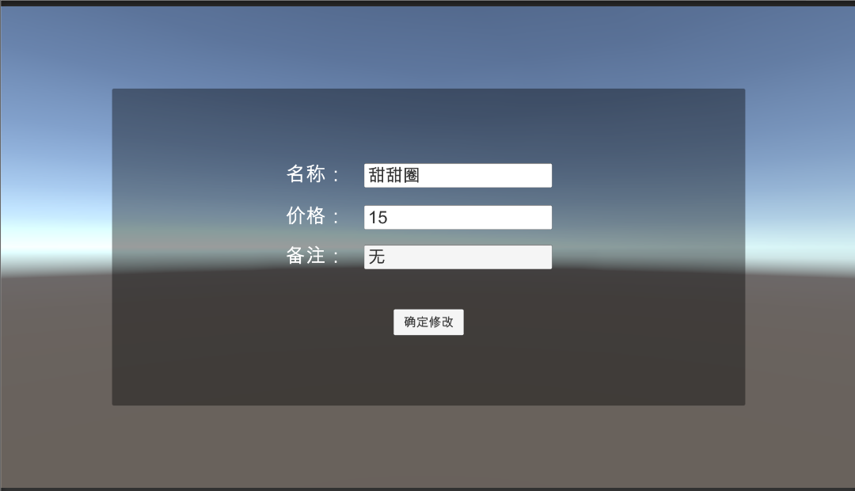

应用场景三

点击进入员工管理界面

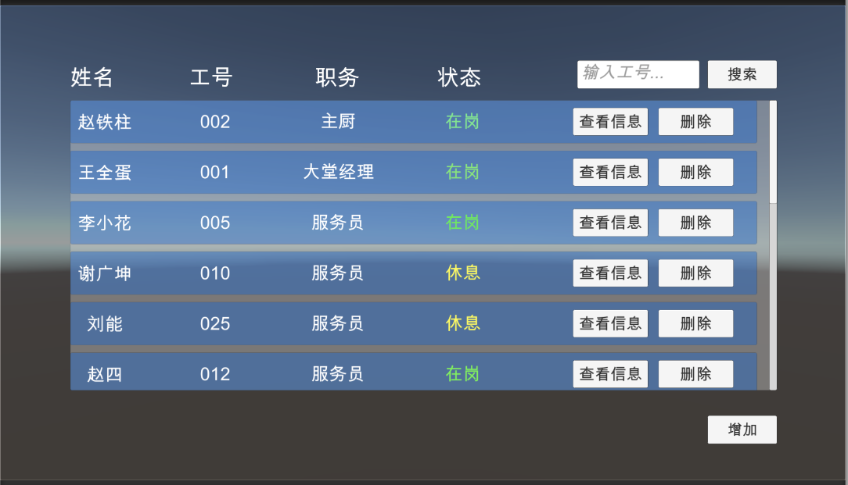

点击删除则删除改员工的信息，点击查看信息，查看员工信息和修改信息

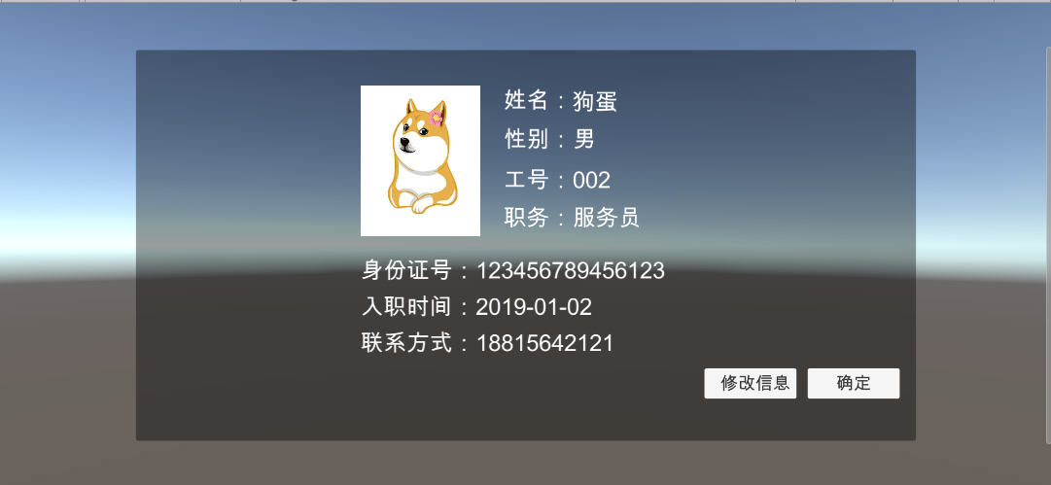

点击添加人员，进入添加人员界面

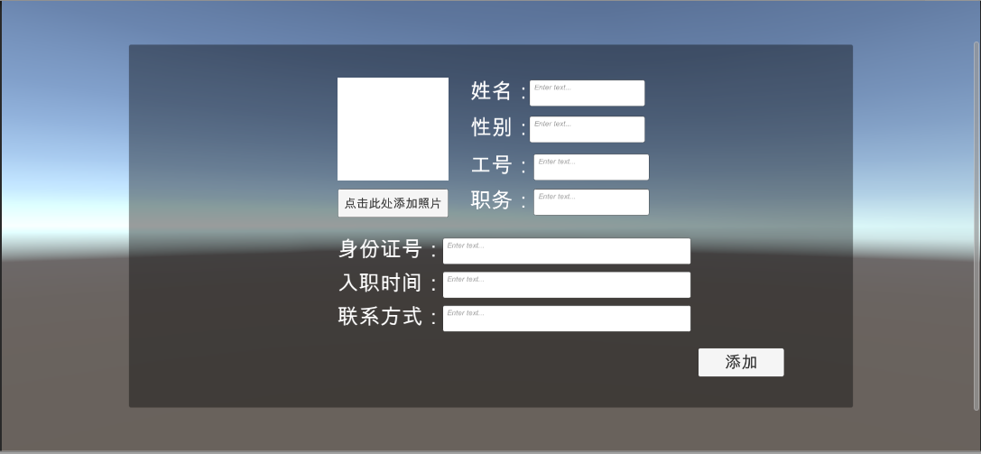

应用场景四

点击进入日志管理界面，显示登录信息。

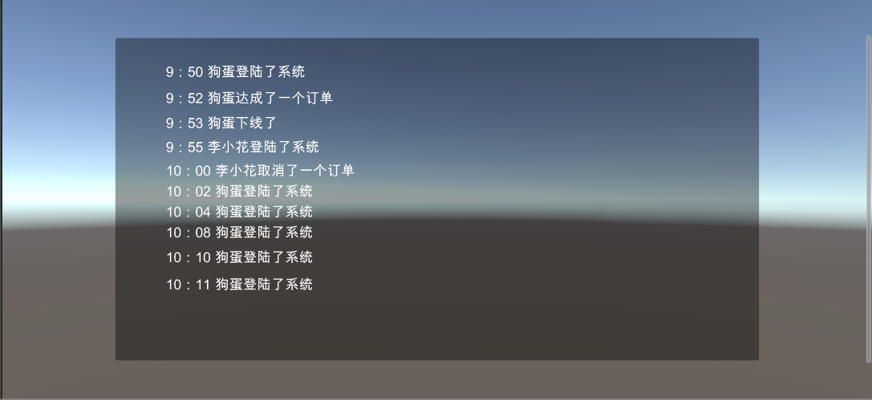

应用场景五

点击进入系统环境界面：

